Лабораторная работа №4

Работа с графиками и диаграммами в R

4.1. Цель работы:
Научиться работать с графиками.

4.2. Общие сведения
R создает привлекательные диаграммы при минимальных затратах усилий с нашей стороны. Однако можно использовать графические параметры, чтобы назначать шрифты, цвета, типы линий, создавать оси, вспомогательные линии и аннотации. Подобная гибкость открывает перед вами широкие возможности оптимизации диаграмм. В этой работе мы начнем с простой диаграммы, а затем обсудим, как ее можно изменять и улучшать, чтобы диаграмма соответствовала вашим задачам. Затем мы рассмотрим усовершенствованные примеры, которые иллюстрируют более сложные методы изменения параметров диаграмм. Особое внимание будет уделено тем методам, которые могут быть использованы для самых разных типов диаграмм.

Для одновременного открытия нескольких окон графики и выбора необходимой диаграммы можно использовать функции dev.new(), dev.next(), dev.prev(), dev.set() и dev.off(). Эти команды работают под всеми операционными системами.

Пример 4.1:

- Создадим заведомо функциональную зависимость:

> num<-c(1:10)
> square<-num*num
> plot(num,square,type="b")

Параметр type=”b” означает, что на графике должны быть показаны и точки, и линии. Получившийся график показан на рис. 4.1.

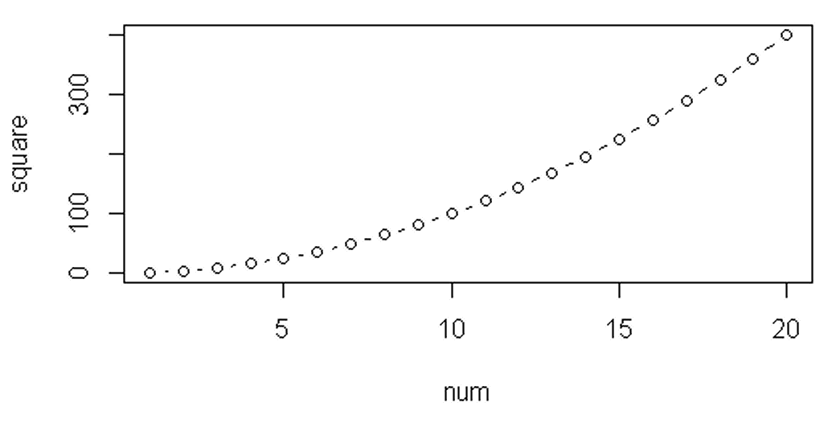
Рис.4.1. График квадратичной зависимости типа "b"

Если введете help(plot), чтобы узнать о других параметрах, то узнаете о следующих типах графиков:
- "p" for points,
- "l" for lines,
- "b" for both,
- "c" for the lines part alone of "b",
- "o" for both ‘overplotted’,
- "h" for ‘histogram’ like (or ‘high-density’) vertical lines,
- "s" for stair steps,
- "S" for other steps, see ‘Details’ below,
- "n" for no plotting.
Попробуйте нарисовать различные типы графиков.

4.2. Общие сведения
Многие характеристики диаграмм (шрифты, цвета, оси, названия) можно изменять при помощи опций, которые называются «графические параметры».
Один способ назначить эти параметры – использовать функцию par(). Значения параметров, заданные таким способом, будут действовать на протяжении всей сессии, пока вы не измените их. Формат применения функции таков:

par(название_параметра=значение, название_параметра=значение ,...).

Функция par() без аргументов выводит на экран действующие значения графических параметров. Добавление аргумента no.readonly=TRUE позволяет увидеть только те графические параметры, которые можно изменять.

4.3. Как изменить параметры линий и точек

- Изменяем ключевые точки на графике:

Продолжая наш пример, представим, что для обозначения отдельных точек вам захотелось использовать заполненный треугольник вместо пустого кружка и соединить символы пунктирной линией, а не сплошной. Это можно сделать при помощи следующего программного кода:

> opar <- par(no.readonly=TRUE) # создает копию текущих параметров
> par(lty=2, pch=17) # назначает тип линии – пунктирная (lty=2) вместо
#сплошной по умолчанию и тип символа – заполненный треугольник (pch=17)
> plot(num,square,type="b")
> par(opar) #восстановление исходных значений параметров

- То же самое можно получить, указывая параметры прямо в функции plot():

Второй способ задать графические параметры – это включить записи типа название_параметра=значение внутри графической функции высокого уровня. В этом случае заданные параметры будут действовать только для конкретной диаграммы. Можно было бы построить тот же график при помощи следующего программного кода:

plot(num, square, type="b", lty=2, pch=17)

Таблица 4.1. Параметры для указания типов символов и линий

Параметр | Описание
Pch | Определяет тип символа (см Рис. 4.2 )
Cex | Определяет размер символа. cex – это число, обозначающее, как символы должны быть масштабированы по отношению к размеру по умолчанию. 1 = размер по умолчанию, 1.5 – на 50% крупнее, 0.5 – на 50% мельче и т. д.
Lty | Определяет тип линии (см Рис. 4.2 )
Lwd | Определяет толщину линии по сравнению с толщиной линии по  умолчанию (1). Например, lwd=2 делает линию в два раза толще,  чем по умолчанию
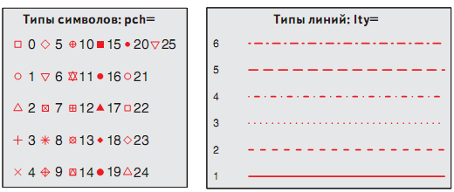
Рис. 4.2. Параметры символов и типов линий для графиков.

4.4. Как работать с цветом
Таблица 4.2. Параметры для назначения цвета

Параметр | Описание
Col | Цвет элементов на графике. Для некоторых функций (таких как lines и pie) можно указывать вектор из значений, которые используются по очереди. Например, если col=c ("red", "blue") и изображены три линии, первая будет красной, вторая - синей и третья – красной
col.axis | Цвет значений осей
col.lab | Цвет подписей осей
col.main | Цвет заголовков
col.sub | Цвет подзаголовков
Fg | Цвет графика
Bg | Цвет фона

В R цвета можно обозначать номером, названием, в шестнадцатеричной системе, а также в системах RBG или HSV. Например, col=1, col=”white”, col=”#FFFFFF”, col=rgb(1,1,1) и col=hsv(0,0,1) – взаимозаменяемые способы обозначить белый цвет. Функция rgb() определяет цвета по значениям красного, зеленого и синего, а hsv() основана на значениях оттенка и насыщенности.
В R также реализован ряд функций, которые позволяют создавать векторы из близких цветов. К таким функциям относятся rainbow(), heat.colors(), terrain.colors(), topo.colors() и cm.colors(). Например, rainbow(10) создает 10 соседних "радужных" цветов. Оттенки серого создаются функцией gray(). В этом случае вы задаете оттенки серого в виде вектора чисел от 0 до 1. Команда gray(0:10/10) создаст 10 оттенков серого. Попробуйте запустить программный код:

n <- 10
> mycolors <- rainbow(n)
> pie(rep(1, n), labels=mycolors, col=mycolors) # Круговая диаграмма
> mygrays <- gray(0:n/n)
> pie(rep(1, n), labels=mygrays, col=mygrays)

4.4. Характеристики текста
Таблица 4.3. Параметры, определяющие размер шрифта
Параметр |  | Описание
сех |  | Число, определяющее, как отображаемый на диаграмме текст будет масштабирован относительно размера по умолчанию (1). 1.5 - на 50% больше, 0.5 - на 50% меньше и т. д.
сех | axis | Размер значений на осях по отношению к сех
сах | lab | Размер названий осей по отношению к сех
сех | main | Размер заголовков по отношению к сех
сех | sub | Размер подзаголовков по отношению к сех

Например, после выполнения команды
windowsFonts(
A=windowsFont(“Arial Black”),
B=windowsFont(“Bookman Old Style”),
C=windowsFont(“Comic Sans MS”)
)
вы сможете использовать A, B и C как названия семейств шрифтов. В этом случае par(family=”A”) назначит шрифт Arial Black

4.6. Размеры диаграммы и полей
Таблица 4.4. Параметры для определения размеров диаграммы и полей

Параметр | Описание
Pin | Размер диаграммы (ширина, высота) в дюймах
Maі | Числовой вектор, задающий размеры полей, где параметры с (низ, лево, верх, право) измеряются в дюймах
Mar | Числовой вектор, задающий размеры полей, где параметры с (низ, лево, верх, право) измеряются в числе строк. По умолчанию это с (5, 4, 4, 2) +0.1

Давайте используем все параметры, которые мы успели обсудить, чтобы усовершенствовать наш простой пример. Представленный ниже программный код позволяет получить диаграммы, показанные на рис. 4.3.

opar <- par(no.readonly=TRUE)
par(pin=c(2, 3))
par(lwd=2, cex=1.5)
par(cex.axis=.75, font.axis=3)
plot(num, square, type="b", pch=19, lty=2, col="red")
plot(num, square, type="b", pch=23, lty=6, col="blue", bg="green")
par(opar)

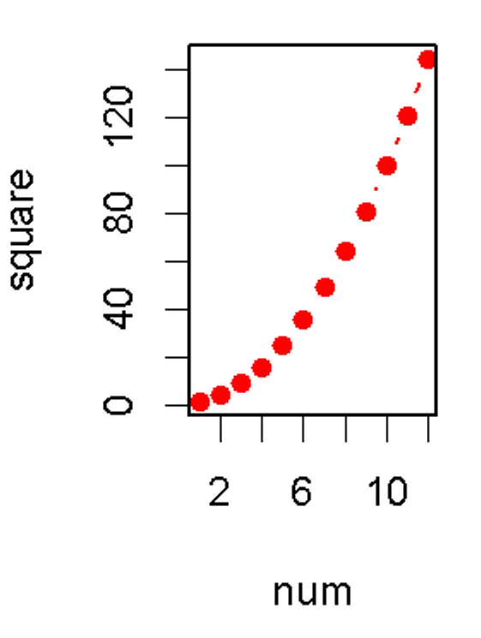 | 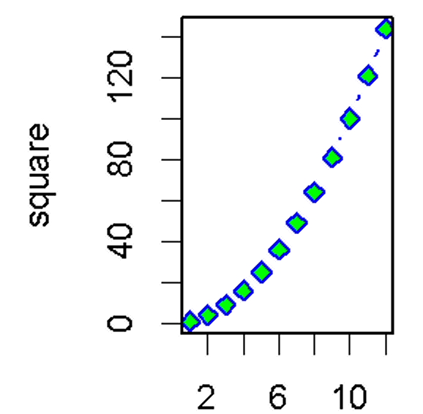
Рис. 4.3. График квадратичной функции

Заменим цифры на оси x на название месяцев, для этого создадим и упорядочим вектор:

> month<-c("янв","февр","март" ,"апр" ,"май" ,"июнь" ,"июль","авг","сент", "окт","ноя","дек")
> month.f=month
> month.o=ordered(month.f,levels=month)

> plot(month.o, square, type="b", pch=23, lty=6, col="blue", bg="green")
> plot(num, square, type="b", pch=23, lty=6, col="blue", bg="green", las=3)

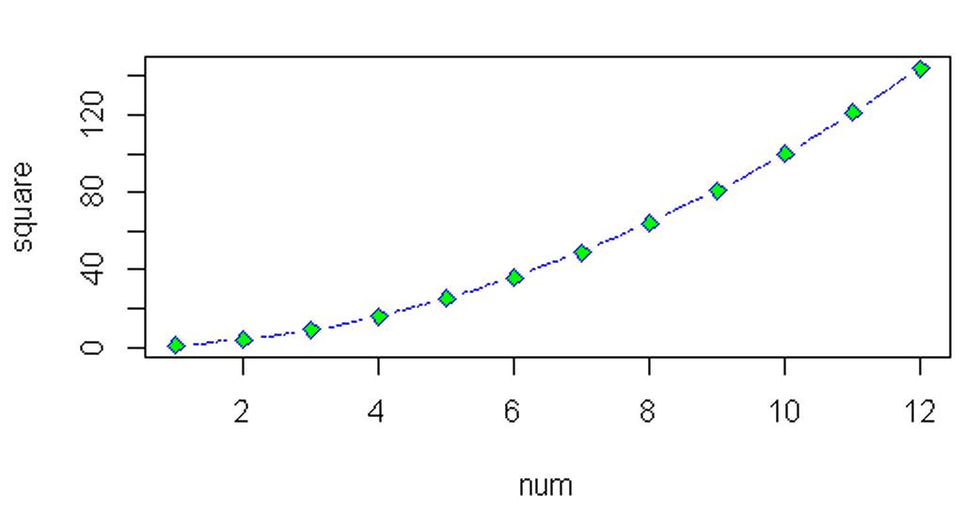 | 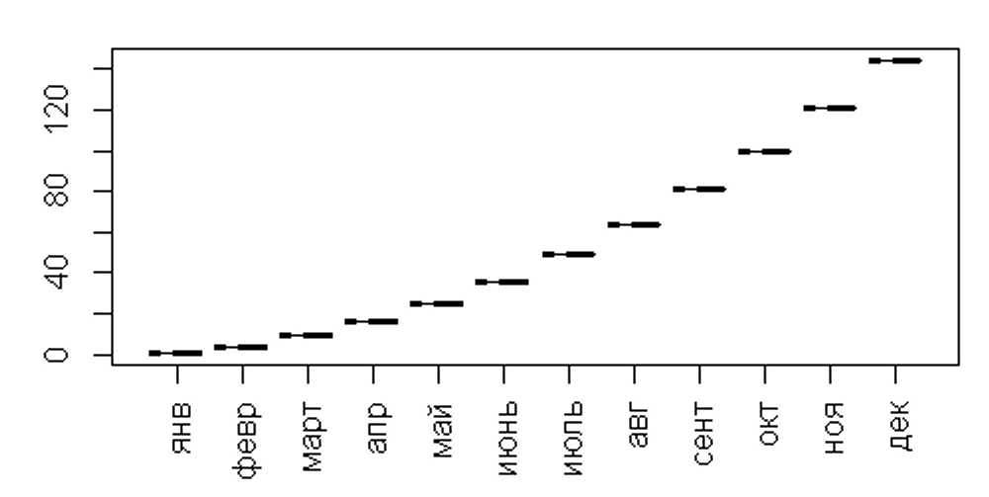
Рис. 4.4. График квадратичной функции

Как видите, второй график, несмотря на идентичность параметров, стал дискретным. В команде изменился только разворот надписей (las=3).
Но при этом надо заметить, что использование нечисловых аргументов в графиках автоматически исключает возможности применения части настроек!

4.7. Добавление текста, настройка параметров осей и условных обозначений

Для многих графических функций высокого уровня (например, plot, hist, boxplot) возможен контроль не только графических параметров, но и параметров осей и надписей. К примеру, при помощи приведенного ниже программного кода можно разместить на диаграмме заголовок (main), подзаголовок (sub) и подписи осей (xlab, ylab), а также задать диапазон значений на осях (xlim, ylim).
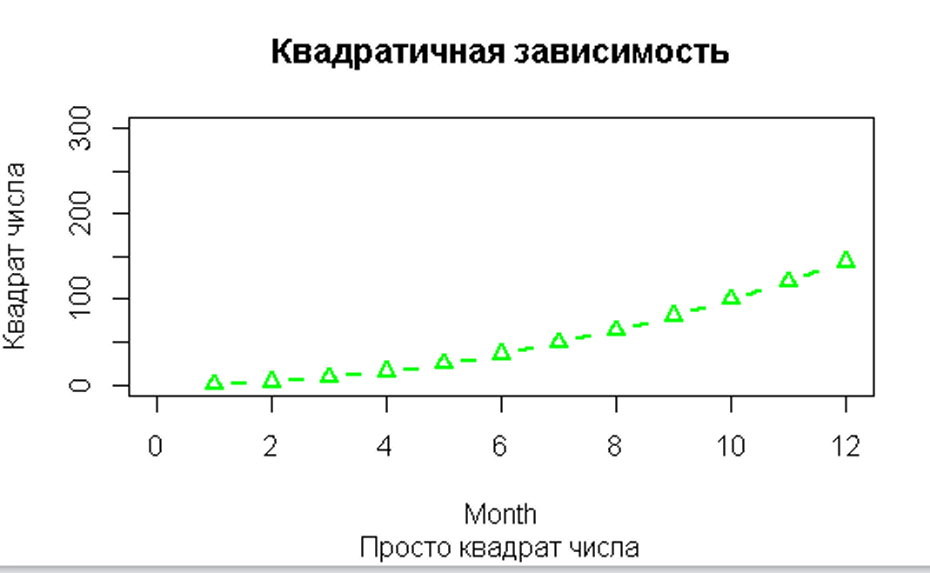
> plot(num, square, type="b",
+ col="green", lty=2, pch=2, lwd=2,
+ main="Квадратичная зависимость",
+ sub="Просто квадрат числа",
+ xlab="Month", ylab="Квадрат числа",
+ xlim=c(0, 12), ylim=c(0, 300))

Рис. 4.4. Задаем заголовок для графика и подписи к осям.

Примечание. Некоторые графические функции высокого уровня по умолчанию выводят надписи и подписи на диаграммах. От них можно избавиться, указав ann=FALSE как один из аргументов команд plot() или par().

Для размещения заголовков и подписей осей на диаграмме можно также использовать функцию title(). Например:

> plot(num, square, type="b", ann=FALSE,
Обязательно перечертить график, иначе подписи перекроют предыдущие.
+ col="green", lty=2, pch=2, lwd=2,
+ xlim=c(0, 12), ylim=c(0, 300))

> title(main="Квадратичная зависимость", col.main="red",
+ sub="Просто квадрат числа", col.sub="blue",
+ xlab="Month", ylab="Квадрат числа",
+ col.lab="green", cex.lab=1)

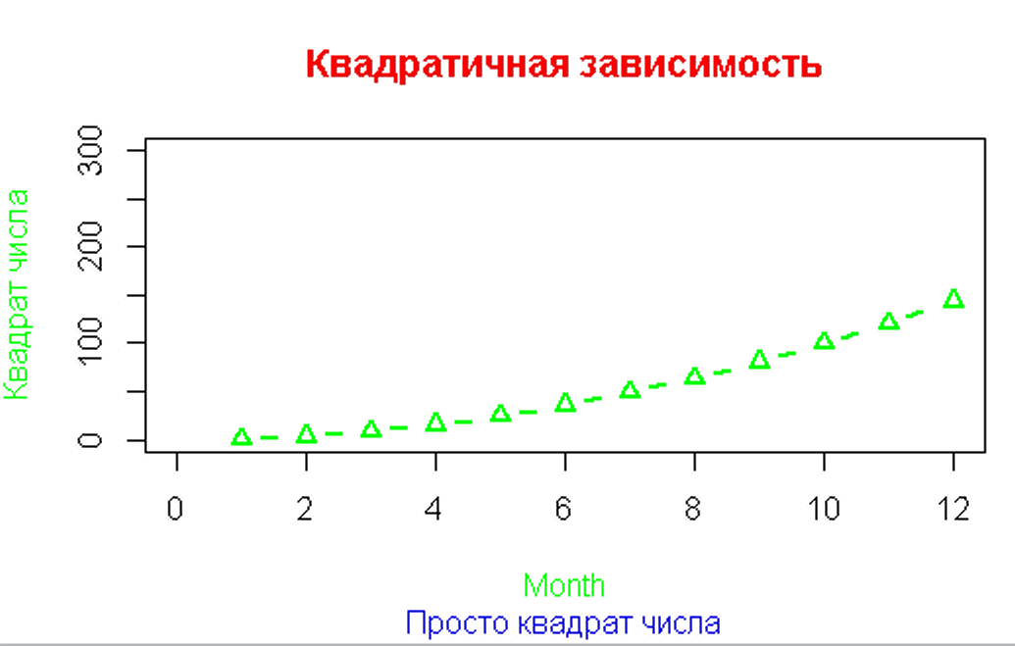

Рис. 4.6. Оформляем заголовок графика и подписи к осям.

Вместо осей, создаваемых на диаграммах по умолчанию, можно создать оси по своему усмотрению, используя функцию axis(). Формат ее применения таков (все параметры описаны в табл. 4.5):
axis(side, at=, labels=, pos=, lty=, col=, las=, tck=, ...).

Таблица 4.5. Параметры осей
Параметр | Описание
Side | Цифра, определяющая, с какой стороны диаграммы рисовать ось (1 = низ, 2 = лево, 3 = верх, 4 = право)
At | Числовой вектор, который задает положение делений на осях
Labels | Текстовый вектор, который содержит подписи под делениями осей (если вектор не задан, используются значения вектора а~)
Pos | Координата оси (то есть значение другой оси, в котором первая ось пересекает ее)
Ity | Тип линии
Col | Цвет линии и делений оси
Las | Положение подписей делений по отношению к оси (0 = параллельно, 2 = перпендикулярно, 3=вертикально)
Tck | Длина деления оси, выражается в виде доли от длины диаграмма (отрицательное число означает положение деления кнаружи от рамки диаграммы, положительное число - внутри рамки диаграммы, 0 - отсутствие делений, 1 - сетка); значение по умолчанию-0.01
(...) | Другие графические параметры

Когда вы сами создаете оси, нужно предотвратить появление осей, которые создаются по умолчанию графической функцией высокого уровня. Аргумент axes=FALSE подавляет создание всех осей (даже рамки вокруг диаграммы, если вы не добавите аргумент frame.plot=TRUE). Аргументы xaxt=”n” и yaxt=”n” отменяют создание x- и y-осей соответственно (при этом рамка без делений остается). Приведенный ниже программный код – это слегка избыточный надуманный пример, который демонстрирует применение всех аргументов, которые мы успели обсудить. График, который получается в результате, представлен на рис. 4.6.
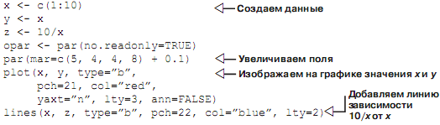
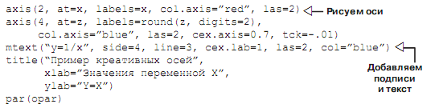

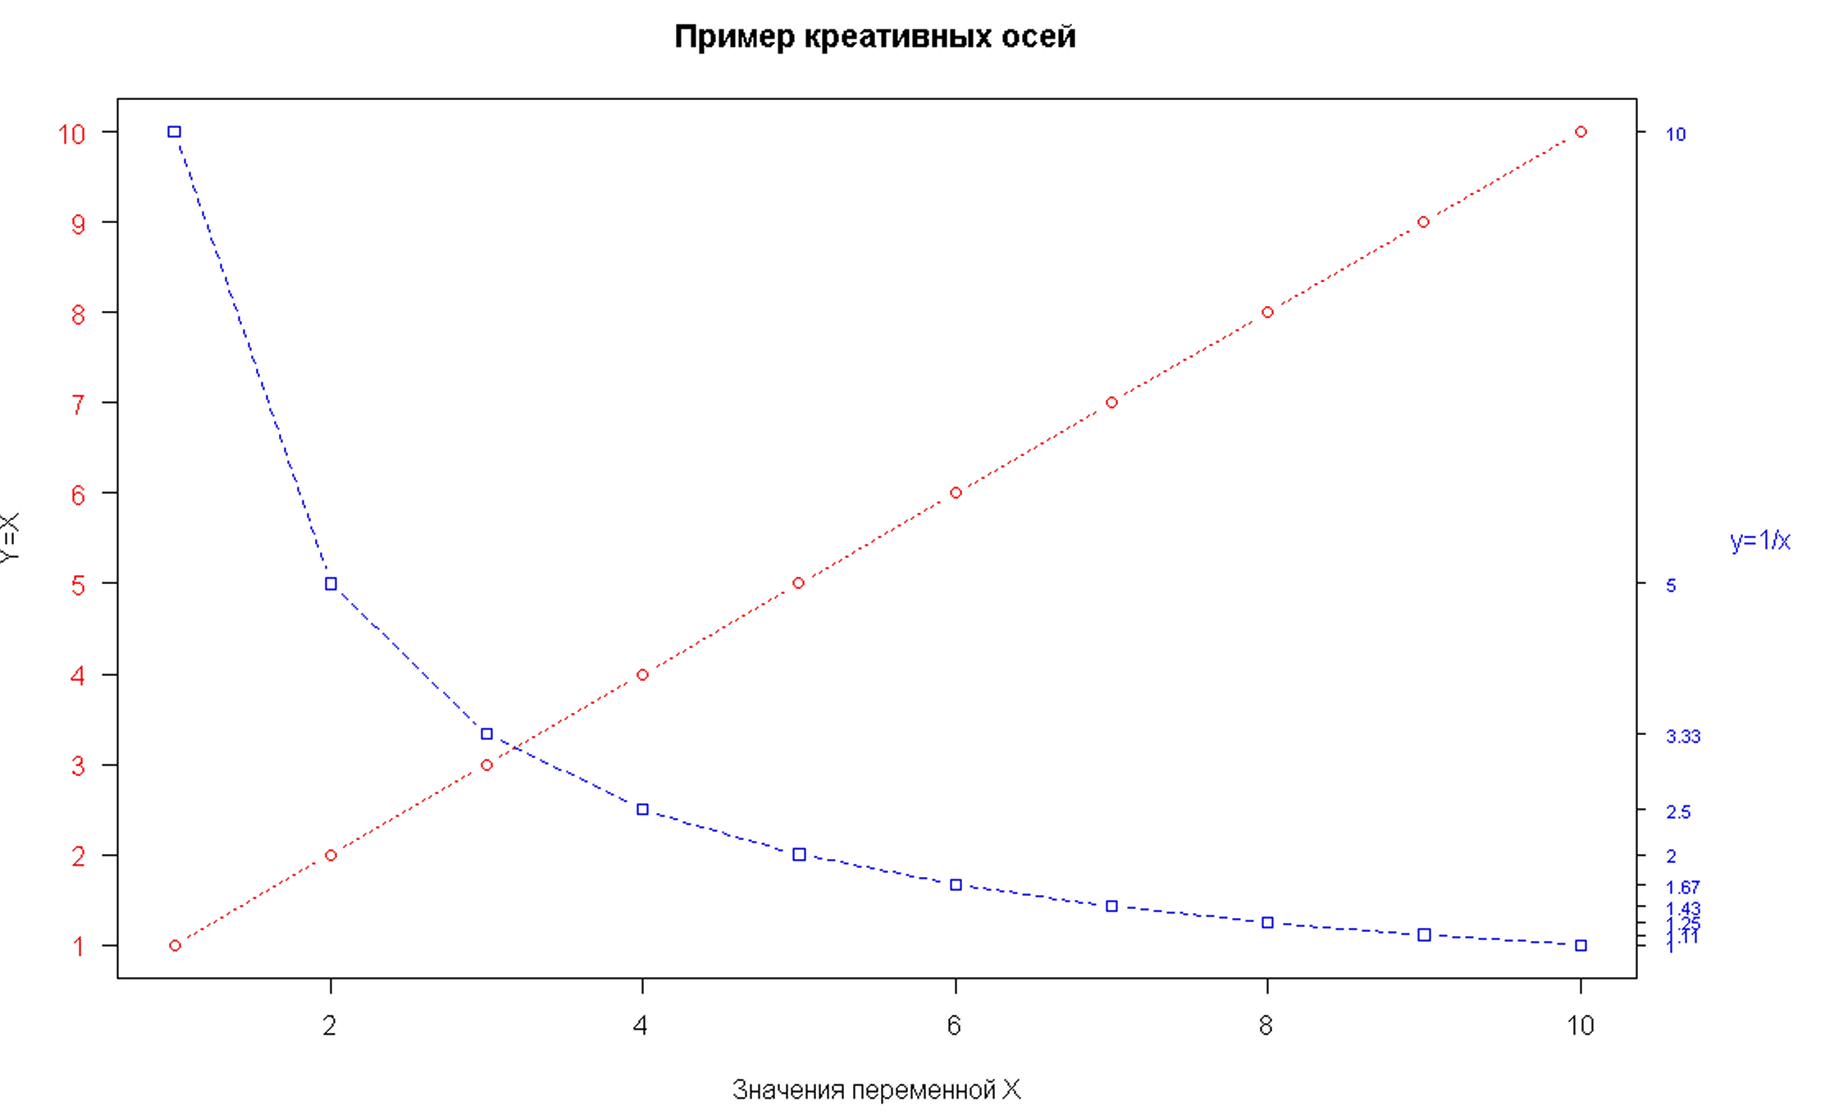
Рис. 4.7. Пример настройки параметров осей
Вам уже знакомы почти все команды из этого программного кода, за исключением lines() и mtext(). Команда plot() начинает построение новой диаграммы. Используя вместо этого команду lines(), вы можете добавить новые графические элементы к уже существующей диаграмме. Функция mtext() нужна для размещения текста на полях диаграммы.
Для полноты картины добавим легенду:

legend("topright", inset=.01, title="Два графика", c("Y=X","Y=1/x"),
+ lty=c(1, 2), pch=c(21, 22), col=c("red", "blue"))

Чтобы получить более подробную информацию о легендах, читайте help(legend). Особенно
информативны приведенные в файле справки примеры.

Таблица 4.6. Параметры легенды
Аргумент | Описание
Location | Существует несколько способов определить положение легенды на диаграмме. Можно указать х,у-координаты верхнего левого угла легенды. Можно использовать команду locator (1); в этом случае вы используете мышку, чтобы указать положение легенды. Также можно обозначать положение легенды при помощи ключевых слов bottom (внизу), bottonleft (внизу слева), left (слева), topleft (сверху слева), top (сверху), topright (сверху справа), right (справа), bottomright (внизу справа) или center (в центре). Если вы применяете одно из этих ключевых слов, можно также использовать параметр inset= для того, чтобы указать, как далеко (в долях от размера диаграммы) нужно сдвинуть легенду внутрь диаграммы
Title | Текстовая строка - название легенды (необязательно)
Legend | Текстовый вектор с расшифровкой значений легенды  .Другие аргументы. Если легенда расшифровывает цвета линий, укажите col= и приведите вектор с названиями цветов. Если легенда поясняет типы символов, укажите pch- и приведите вектор с номерами символов. Если легенда указывает значения линий разной ширины или стиля, используйте Iwd- или ity- и вектор значений ширины или стиля линий. Для того чтобы включить в легенду закрашенные квадратики (часто применяется для столбчатых или круговых диаграмм), используйте fill=и вектор со значениями цветов
 | y.intersp = 0.7 - с помощью этого параметра можно изменить межстрочное расстояние в легенде

И последнее в этом разделе - Аннотации
Текст можно добавлять на диаграмму при помощи команд text() и mtext(). Команда text() позволяет поместить текст внутри диаграммы, а функция mtext() размещает текст на одном из четырех полей диаграммы. Форматы применения таковы:
text(location, "Текст аннотации", pos, ...)
mtext("Текст", side, line=n, ...)

4.8. Объединение диаграмм

В R очень легко объединить несколько диаграмм в одну общую, используя функции par() или layout(). Добавим графический параметр mfrow=c(nrows,ncols) в функцию par() для создания матрицы из диаграмм размером nrows×ncols, которая будет заполнена по рядам. Для заполнения этой матрицы по столбцам нужно использовать параметр mfcol=c(nrows, ncols):

attach(mtcars)
opar <- par(no.readonly=TRUE)

par(mfrow=c(2,2)) # будет четыре графика

plot(wt,mpg, main="Диаграмма рассеяния для \n расхода топлива и веса машины")
plot(wt,disp, main="Диаграмма рассеяния для \n объема двигателя и веса машины")
hist(wt, main="Распределение значений \n веса машины")
boxplot(wt, main="Ящик-с-усами \n для веса машины")

par(opar)
detach(mtcars)
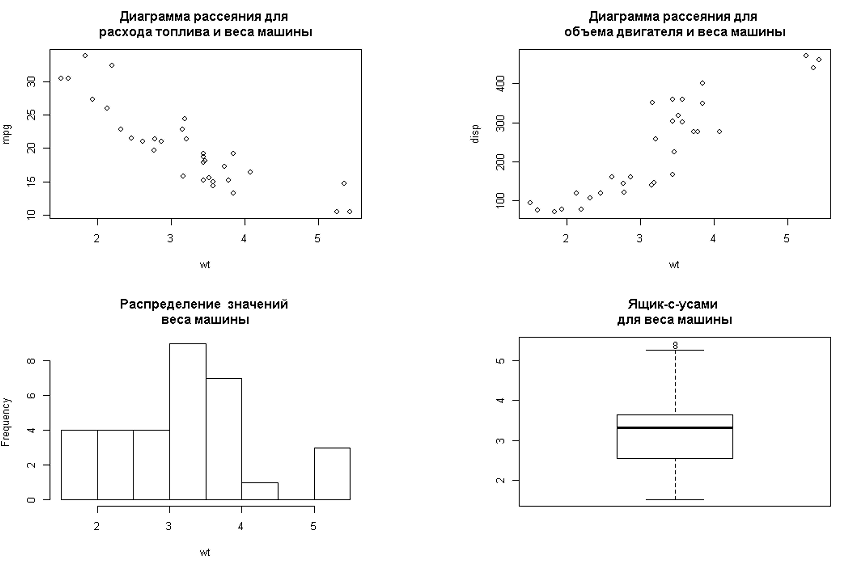
Рис. 4.8. Объединение графиков

Функция layout() имеет формат применения layout(mat), где mat – это матрица, в которой указаны положения нескольких совмещаемых диаграмм. При помощи приведенного программного кода одна диаграмма расположена в первом ряду, а две – во втором:

attach(mtcars)
layout(matrix(c(1,1,2,3), 2, 2, byrow = TRUE))
hist(wt)
hist(mpg)
hist(disp)
detach(mtcars)

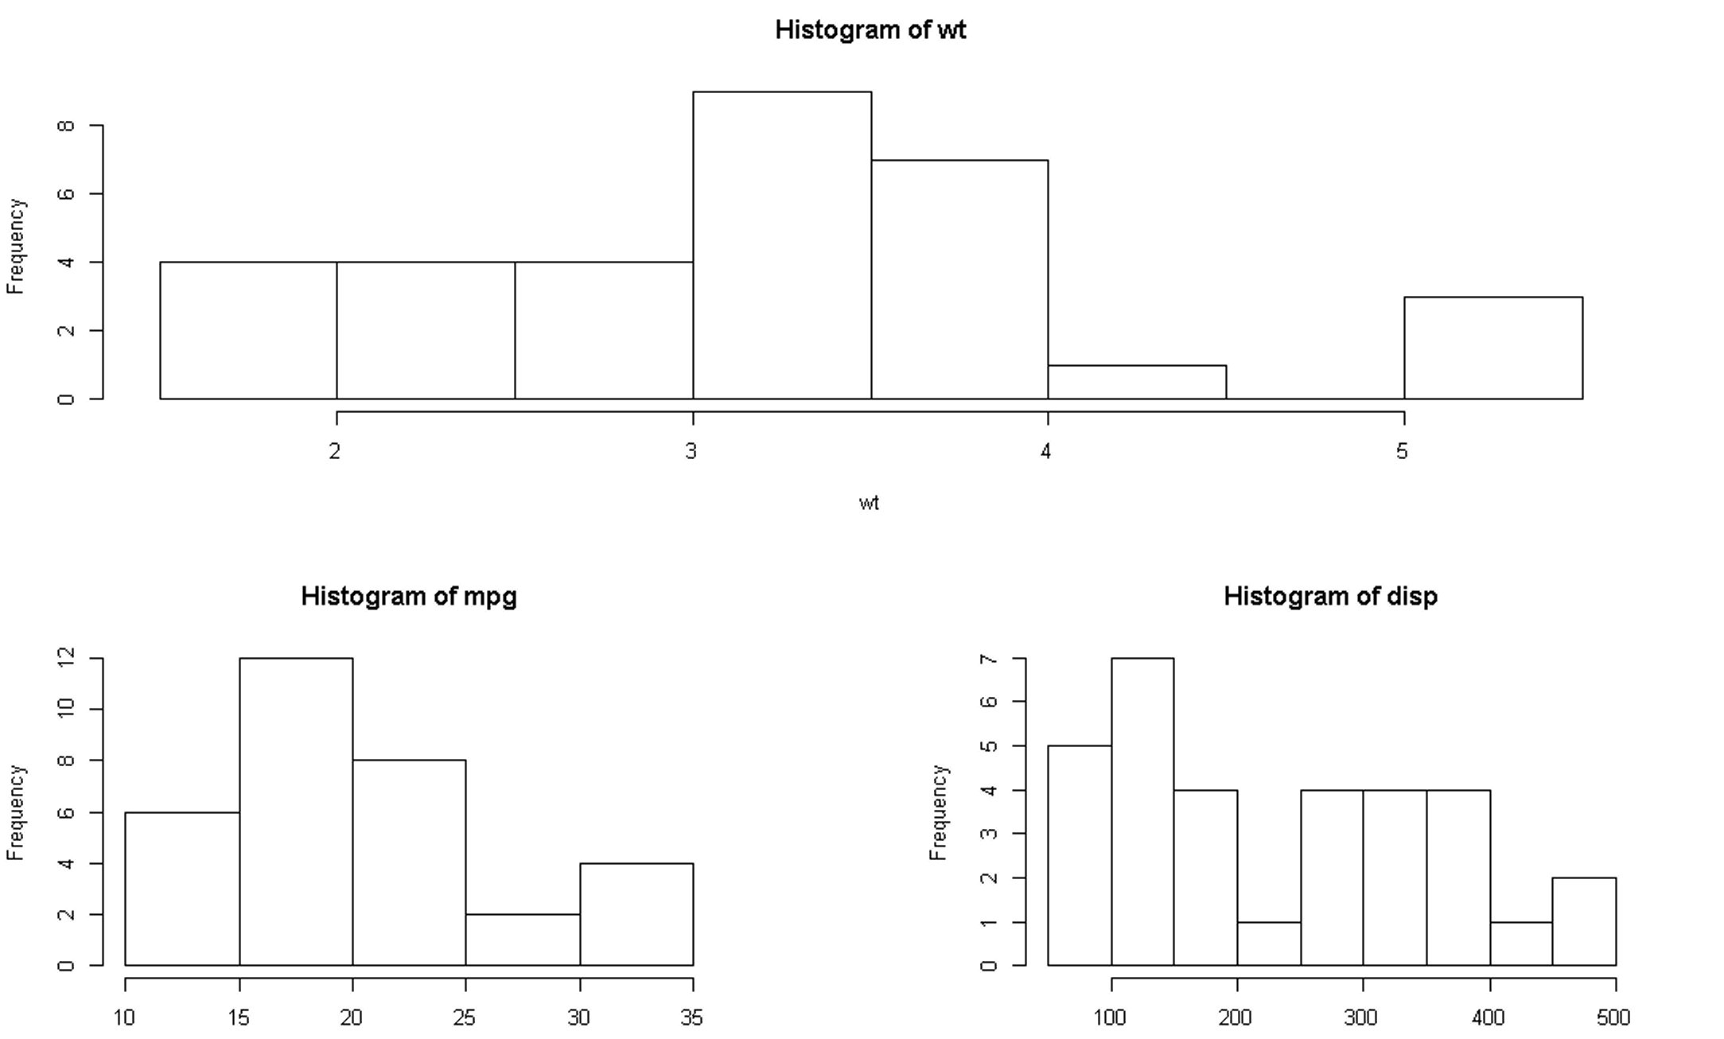
Для указания размера каждой диаграммы можно использовать дополнительные аргументы функции layout(): widths= и heights=. Эти аргументы нужно применять в виде
widths= вектор значений ширины каждого столбца;
heights= вектор значений высоты каждой строчки.

attach(mtcars)
layout(matrix(c(1, 1, 2, 3), 2, 2, byrow = TRUE), widths=c(3, 1), heights=c(1, 2))
hist(wt)
hist(mpg)
hist(disp)
detach(mtcars)

4.9. Задания к лабораторной работе

- В ходе лабораторной работы, поэкспериментируйте с оформлением графиков и диаграмм.
- Вывести графики изменения олимпийских достижений Страны по варианту и виду спорта согласно таблице: источник (http://olympteka.ru/olymp/country/profile/rus.html) (Рис.4.9) – столбчатую диаграмма по количеству мест 1-8 (спортсменов Страны) по каждой Олимпиаде по назначенному виду спорта, круговую диаграмму по количеству первых мест в каждой из олимпиад, функциональные графики - тенденции изменения количества призовых мест отдельно по мужчинам и женщинам за последние 20 лет.
- Вывести графики изменения спортивных достижений 1) по золотым медалям и 2) по призовым 3-местам по 7-и странам-призерам (разными цветами и точками) за последние 4 олимпиады. http://olympteka.ru/olymp/game/medals/51.html (Рис.4.10)
- Используя тот же источник, выбрать информацию за последние 5 олимпиад по заданному виду спорта, аккумулировать данные по мужчинам и женщинам (отобразить на одном графике разными линиями), вывести динамику и статистику на графики (обычный, столбчатый, круговой), используя изученные приемы оформления.
Обязательные требования к отчету: наличие исходных данных, наличие подписей к осям графиков, заголовок к графику (main), масштабирование текста, наличие легенды, использовать объединение диаграмм и графиков (пункт 4.8), наличие трактовки каждого графика.
В качестве альтернативы можно скачать датасеты по летним и зимним олимпийским играм отсюда: https://www.kaggle.com/the-guardian/olympic-games и выполнить вышеназванные задания по ним.

Также обратите внимание на то, что необходимо отделять зимние и летние игры друг от друга – они хронологически перемешаны, но проходят в разных условиях.

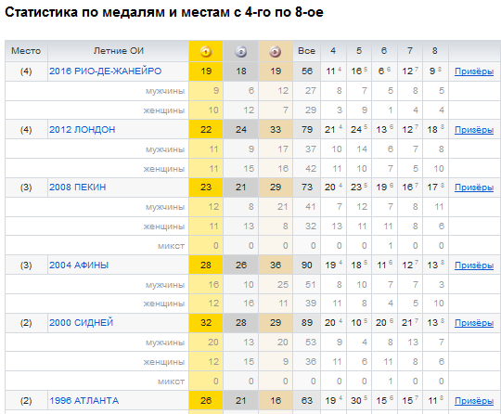
Рис .4.9. Статистика по медалям спортсменов Росии (фрагмент)

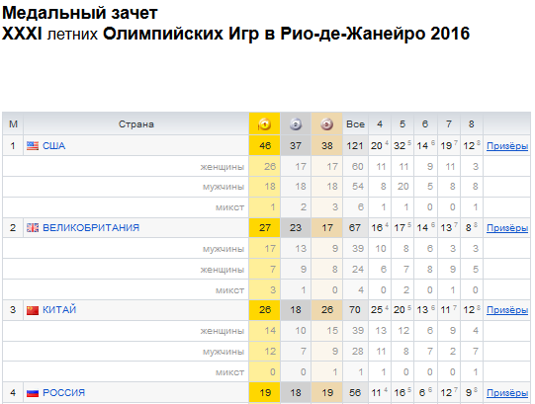
Рис.4.10. Медальный зачет летних Олимпийских Игр в Рио-де-Жанейро 2016 (фрагмент)
Варианты:
№ | ФИО | Страна | Вид спорта
 | Антонюк Виктория Дмитр | Россия | Фигурное катание
 | Бабенко Елизавета Игоревна | Россия | Плавание
 | Еременко Кирилл Юрьевич | США | Баскетбол
 | Жалдаков Виталий Евген | Великобритания | Теннис
 | Жданов Вадим Андреевич | Китай | Гимнастика спортивная
 | Зубков Павел Андреевич | Франция | Велоспорт
 | Игнатьева Мария Александ | Турция | Борьба Греко-римская
 | Кондратенко Данна Александ | Швеция | Конный спорт
 | Константинов Владислав Денисович | Корея | Бадминтон
 | Малюга Глеб Игоревич | Италия | Фехтование
 | Минин Кирилл Сергеевич | Австралия | Плавание
 | Панченко Андрей Вадимович | Норвегия | Парусный спорт
 | Ромашкина Анастасия Алекс | Финляндия | Биатлон
 | Саенко Илья Дмитриевич | Бразилия | Футбол
 | Турдакова Олеся Дмитриев | Испания | Вольная борьба
 | Фисун Константин Сергеевич | Германия + Россия | Акробатика
 | Болотский Дмитрий Денис | Канада | Хоккей на льду
 | Васильев Роман Олегович | Швейцария | Горнолыжный спорт
 | Гапочка Владислав Валерь | Румыния | Гребля академическая
 | Гапчук Илья Олегович | Нидерланды | Конькобежный спорт
 | Заргарян Роберт Сетракович | Россия | Борьба
 | Кондратьев Андрей Андре | Германия | Фигурное катание
 | Конченко Леонид Никол | Великобритания | Футбол
 | Курченко Екатерина Алекс | Россия | Гимнастика художественная
 | Малеж Елизавета Вадимов | Финляндия | Лыжи
 | Мирошниченко Артем Никол | Канада | Фристайл
 | Мисулев Алексей Сергеев | Россия | Акробатика
 | Пацев Роман Сергеевич | США | Футбол
 | Пивоварова Диана Шамиль | Россия | Биатлон
 | Сапунова Александра Алексан | Германия + Россия | Велоспорт
 | Соколов Даниэль | Россия+ США | Спортивная гимнастика
 | Чухиль Владислав Владимир | Россия | Фристайл
 | Яргунин Даниил Олегович | Россия+Норвегия | Лыжи

№ | ФИО | Страна | Вид спорта
 | Алексеев Дмитрий Алексан | Финляндия | Биатлон
 | Ан Инесса Виссарионовна | Греция | Плавание
 | Бабаков Степан Евгеньевич | США | Баскетбол
 | Галан Андрей Сергеевич | Великобритания | Бадминтон
 | Гребенюк Алексей Сергеевич | Россия | Гимнастика спортивная
 | Дочкин Виталий Анатольевич | Германия | Велоспорт
 | Жушман Захар Олегович | США | Парусный спорт
 | Ким Данил Леонидович | Швейцария | Горные лыжи
 | Козел Екатерина Петровна | Корея | Теннис
 | Мартиросов Давид Вадимович | Италия | Велоспорт
 | Мельниченко Диана Витал | Россия | Фигурное катание
 | Новиков Владислав Олег | Турция | Борьба Греко-римская
 | Попов Евгений Алексан | Франция | Велоспорт
 | Ручкин Владислав Алексеевич | Турция | Парусный спорт
 | Ульяницкий Никита Станиславович | Корея | Горные лыжи
 | Шешунов Михаил Иванов | Россия | Теннис
 | Яхонтов Артем Алексеевич | Россия | Легкая атлетика

